NOM : ……………………………………………………………… Prénom : ……………………………

DIPLÔME NATIONAL DU BREVET

Session 2020

Épreuve d’Histoire-Géographie & Enseignement Moral et Civique (EMC)

Entraînement (février 2020)

Durée de l’épreuve d’entraînement : deux (2) heures
Toute communication entre les candidats est interdite
Le prêt de matériel entre les candidats n’est pas autorisé

Le sujet comporte trois (3) exercices à traiter obligatoirement par le candidat

Exercice 1 S’exprimer en français à l’écrit (Histoire) | 20 POINTS
Exercice 2 Utiliser différents langages pour communiquer (Géographie) | 20 POINTS
Exercice 3 EMC | 10 POINTS
Exercice 1 – S’exprimer à l’écrit de manière argumentée et structurée (20 points)

Histoire – « Des colonies aux Etats nouvellement indépendants ».
Rédigez un développement construit d’une vingtaine de lignes pour indiquer quelles sont les formes d’accès à l’indépendance et quels sont les défis que doivent relever les Etats nouvellement indépendants.

Rappel méthode : Organisez vos idées, vos exemples (datés, localisés) dans un texte structuré (paragraphes, mots de liaison). N’oubliez pas de proposer une introduction (présentation du sujet et problématique).

Les années 1950 sont un véritable tournant pour les territoires africains et asiatiques colonisés par des puissances européennes. Comment ont-ils accédé à l’indépendance et quels défis doivent-ils relever ?

- Différentes formes d’accès à l’indépendance

- Après une période de négociation avec la puissance coloniale
Exemple :

- Après une guerre
Exemple :

- Des défis multiples

- L’autonomie dans le contexte de la Guerre Froide
Exemple :

- La cohésion nationale
Exemple :

- Le développement
Exemple :

Travail à faire :

Illustrez le développement construit (indiquez des exemples)

Exercice 2 – Utiliser différents langages pour communiquer (20 points)
- Complétez le tableau ci-dessous : (10 points)
Dans le tableau ci-dessous, répondez par Vrai ou Faux. Si la proposition vous semble vraie, expliquez pourquoi elle l’est en la justifiant. Si la proposition vous semble fausse, donnez la bonne réponse.
 | Propositions | Vrai / Faux | Justifications
① | Les migrations pendulaires sont des migrations régulières des pays pauvres vers les pays riches et inversement. | Faux | Les migrations pendulaires est une expression qui désigne les mobilités quotidiennes au sein d’une aire urbaine (notamment les déplacements domicile-travail)
② | En France, tous les espaces de faible densité sont en crise et en déclin. | Faux | Certains espaces peu denses connaissent des dynamiques positives (repeuplement, essor économique) du fait de la valorisation de leurs atouts (paysage, qualité de vie, patrimoine … développement du tourisme)
③ | Le secteur tertiaire regroupe l’essentiel des actifs en France. | Vrai | En France le nombre d’ouvriers (secteur secondaire) et le nombre d’agriculteur diminue ; le secteur des services est en plein essor.
④ | Les activités stratégiques à haute valeur ajoutée se concentrent dans les métropoles. | Vrai | Les métropoles sont des lieux attractifs et accessibles fonctionnant en réseau (= en lien avec les autres métropoles). Les activités stratégiques et les fonctions de commandement s’y concentrent
⑤ | La périurbanisation transforme les espaces ruraux. | Vrai | La périurbanisation transforme les espaces ruraux : nouvelles représentations, nouveaux usages (habitat, loisir)

- Complétez le croquis suivant : (10 points)
- Donnez un titre au croquis
- Choisissez des figurés pertinents et complétez la légende
- Représentez ces figurés sur le croquis (la justesse des localisations sera évaluée)
- Nommez les lieux/espaces représentés (toponymes)
Titre : Le réseau des grandes villes françaises
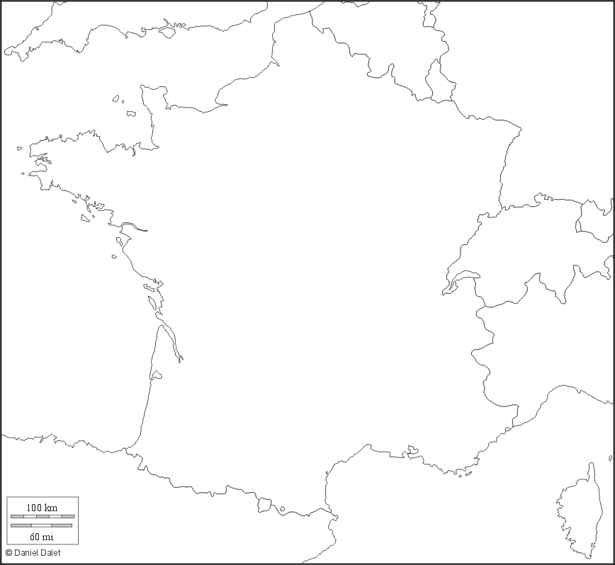
- La France, un territoire structuré par des métropoles au rayonnement inégal
Quelques rappels au sujet de la méthode :
- choix des figurés : figuré de surface pour représenter des espaces étendus, des régions ; figurés linéaires pour représenter des limites, des flux, des axes ; figurés ponctuels pour représenter des lieux précis. Veillez à la justesse des localisations une fois que les figurés ont été fixés en légende.
- toponymes : ils doivent être écrits lisiblement (horizontalement) et correctement (sans fautes d’orthographe). Au lycée on exigera une nomenclature

Ville mondiale

Grande aire urbaine (plus d’1 million d’habitants)
- La France, un territoire ouvert sur l’Europe et sur le monde
Zone industrialo-portuaire
Aéroport international
Axe majeur de communication
Travail à faire :
Écrivez tous les toponymes sur le croquis en respectant la nomenclature ci-dessous
PARIS : Ville mondiale
Nantes : Grande aire urbaine
Le Havre : ZIP
Orly : aéroport international

Exercice 3 – Enseignement Moral et Civique (10 points)
« L’état d’urgence et les valeurs de la République »
Document 1 : « Loi n°55-385 du 3 avril 1955 au sujet de l’état d’urgence »
L’état d’urgence peut être déclaré sur tout ou partie du territoire métropolitain ou des départements d’outre-mer, soit en cas de péril imminent résultant d’atteintes graves à l’ordre public, soit en cas d’événements présentant, par leur nature et leur gravité, le caractère de calamité publique. (…) Le ministre de l’intérieur peut prononcer l’assignation à résidence, dans le lieu qu’il fixe, de toute personne (…) à l’égard de laquelle il existe des raisons sérieuses de penser que son comportement constitue une menace pour la sécurité et l’ordre public.

Source : extrait d’un article de loi publié sur https://www.legifrance.gouv.fr/

Document 2 : «Un dessinateur de presse évoque l’état d’urgence »
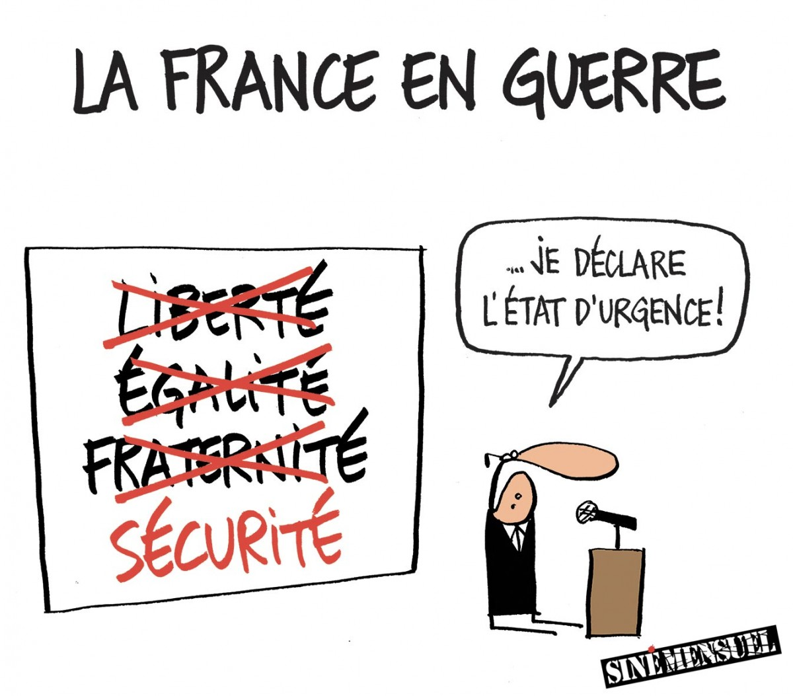
Source : caricature de Mix&remix paru dans sinemensuel.com le 16 novembre 2015.

1. En quelles circonstances l’état d’urgence peut-il être déclaré ? (2 points).
Rappel méthode : rédigez une phrase qui mobilise une partie du document (citez entre guillemets et indiquez les lignes)

2. Comment le dessinateur de presse analyse-t-il la déclaration de l’état d’urgence en France en novembre 2015 ? (3 points)
Rappel méthode : décrivez l’image et donnez du sens aux éléments visuels évoqués.
3. A l’aide des documents et de vos connaissances personnelles rédigez un texte afin de répondre à la question suivante : Peut-on limiter les libertés et les droits fondamentaux dans une démocratie ? (5 points)
Rappel méthode : Utilisez les documents, donnez des exemples précis pour illustrer vos idées qui doivent être nuancées.

